**SOLUCIÓN TECNOLÓGICA PARA LA OPTIMIZACIÓN EN LA GESTIÓN DE RECURSOS HÍDRICOS EN EL PERÚ APLICANDO BUSINESS INTELLIGENCE**

**Documento de Especificación de Métricas**

Versión 1.0

**Control de Versiones**

**Lima, 06 de abril del 2025**

**ÍNDICE**

**1. Introducción** **3**

**2. Objetivo** **3**

**3. Tecnologías y herramientas seleccionadas** **3**

a. Almacenamiento y procesamiento de datos 3

b. Herramientas de integración y análisis 4

c. Entorno de desarrollo 4

d. Visualización de datos 4

e. Ciencia de datos, predicción y captura de datos externos 5

1. **Introducción**

Este documento establece las métricas a considerar en base a la información disponible, así como el aporte que brindan para el análisis de la gestión de los recursos hídricos en el Perú.

1. **Objetivo**

Definir de manera clara las métricas a utilizar, estableciendo los objetivos relacionados, la unidad, cálculo y frecuencia dada.

1. **Métricas a utilizar**

**Figura 1.**

*Matriz de indicadores clave.*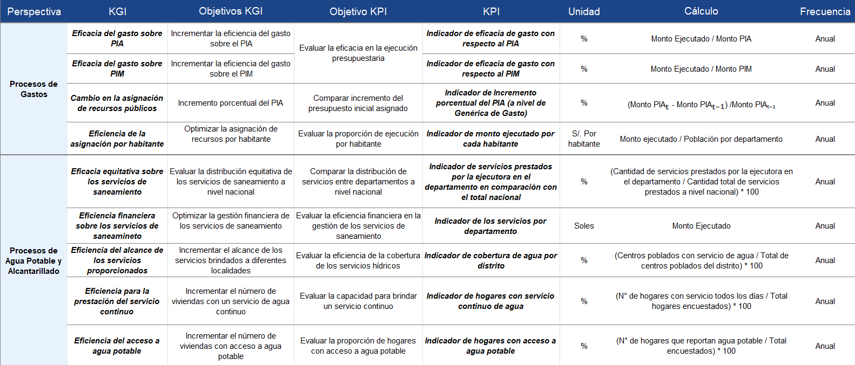

Elaboración propia.